В настоящие дни существует большое количество различных типов электрических двигателей. Использование того или иного вида двигателя обуславливается в немалой степени условиями эксплуатации. В этой статье будет рассматриваться вентильный двигатель. Вентильный двигатель – это разновидность двигателя постоянного тока, в которых вместо коллекторно-щёточного узла используется бесконтактный полупроводниковый коммутатор, управляемый датчиком положения. Замена механического щёточного коммутатора-коллектора полупроводниковым позволяет повысить срок долговечности двигателя, улучшает надёжность и создаёт меньше радиопомех. Поскольку в таком двигателе отсутствуют физические контакты, то снижается вероятность возникновения электрической искры что позволяет использовать такие двигатели в различных взрывоопасных средах [1].

Электрический двигатель – это устройство конвертирующее электрическую энергию в механическую энергию. По данным Международного энергетического агентства доля потребления электроэнергии электрическими двигатели составляет от 43% до 46% всего мирового потребления [2]. При этом выбросы составляют около 6 040 миллионов тонн. При сохранении текущих темпов роста использования электрических двигателей и без разработки комплексных мер направленных на эффективное энергопотребление ожидается, что к 2030 году электроэнергия, расходуемая электрическими двигателями, вырастет до 13 360 тераватт в год, а выбросы вырастут до 8 570 миллионов тонн в год.

Электрические двигатели можно разделить на несколько частей:

1. Основная часть используемых электрических моторов потребляют менее чем 0.75 киловатт и применяются в небольших устройствах, в основном в частном и коммерческом секторе. Эти моторы потребляют всего лишь около 9% электроэнергии от общего числа электроэнергии потребляемой электрическими двигателями. В частности, такие моторы встроены в такие приборы массового потребления, как, компрессоры холодильников, вентиляторы кондиционирующих систем, двигатели компьютерных жёстких дисков и так далее.
2. Самая большая часть электрической энергии потребляется моторами среднего класса с мощностями от 0.75 киловатт и до 375 киловатт. В этом классе моторов используются самые различные технологии двигателей и схем компоновки, но чаще всего используются асинхронные двигатели переменного тока и они же потребляют большую часть электрической энергии. Такие моторы либо поставляются непосредственно производителями и встраиваются в электромеханическую продукцию (такую как насосы, вентиляторы, компрессоры и так далее), либо продаются непосредственно сами двигатели, которые впоследствии используются покупателями для своих нужд. Такие электрические двигатели широко используются на производстве, коммерческих предприятиях, инфраструктурных системах и, реже, в частном секторе.
3. Большие электрические двигатели с выходной мощностью более чем 375 киловатт обычно представляют собой высоковольтные двигатели переменного тока. Собираются и проектируются подобные двигатели обычно под заказ и собираются совместно с электромеханическими системами непосредственно на месте использования. В числовом отношении такие двигатели представляют 0.03% от общего числа электрических двигателей, но потребляют 23% электроэнергии от общего потребления всеми электрическими двигателями

В статье «Сравнительный анализ энергетических характеристик вентильных и асинхронных двигателей» Сафонов В.В.[3] приводит следующие факты:

В развитии электромеханики прослеживаются определённые пути развития. Среди них:

* постепенное вытеснение коллекторных электромеханических преобразователей бесколлекторными или полностью бесконтактными;
* слияние электрических приводов с информационно-управляющими системами, а также увеличение применения электроники непосредственно в управляемых двигателях;
* рост качества и применение постоянных магнитов;
* развитие малоотходных технологий, позволяющих уменьшить вредные выбросы и сокращающих потребление ресурсов.

Многим этим тенденциям соответствуют вентильные двигатели с постоянными магнитами.

Общая тенденция такова, что у вентильных двигателей меньше потребляемый ток, а также меньше ток холостого хода. Кроме того зачастую более высок коэффициент полезного действия и выше коэффициент мощности.

Следует отметить, что экономия электроэнергии происходит из нескольких факторов:

* более высокими показателями коэффициента полезного действия (91-92%);
* меньшие значения рабочих токов, и как следствие, уменьшение потерь мощности в линиях электропередачи;
* гибкий контроль оборотов двигателя в большом диапазоне с сохранением постоянного момента.

Кроме того, энергетические показатели вентильных двигателей малых мощностей гораздо выше, чем у асинхронных двигателей, что в свою очередь повышает применяемость таких двигателей.

В той же статье подводится итог положительным и отрицательным сторонам вентильных двигателей [3].

Положительные стороны вентильных приводов:

1. Применение бесконтактных технологий (отсутствие механического коллекторного узла и контактных колец) что облегчает техническое обслуживание двигателя и имеет следующие положительные стороны:

* Увеличение надёжности и ресурса работы электрического привода. Наработка на отказ составляет 10000 часов и более.
* Упрощение применения и двигателя на производстве.
* Возможность применения вентильного электропривода на производствах сопряжённых с работой во взрывоопасных и агрессивных средах.

1. Поскольку число механически соприкасающихся узлов невелико, то напряжение между выводами обмоток может достигать значительного напряжения – до нескольких тысяч вольт. В то время как обычный механический коллектор работает при напряжении между коллекторными пластинами не более 30-32 В (максимальное допустимое 37-42 В).
2. Расширенные возможности в регулировании выходных электропривода при сравнительно несложной конструкции систем управления:

* Широкий диапазон частоты вращения (до 1:10000 и более).
* Возможность оптимальной подстройки под изменяющиеся скорости и нагрузки. И как следствие, снижение нагрузки на электрический привод и увеличение ресурса.

1. Большая перегрузочная способность по моменту (кратковременно кратность максимального момента равна 5 и более).
2. Выше энергетические показатели (коэффициент полезного действия и ).

* у вентильных электроприводов коэффициент полезного действия может превышать 90 % – выше чем 0,95.
* возмущения напряжения питающей сети, а также нагрузка на вентильный электрический привод слабо влияют на коэффициент полезного действия.

1. Нагревание вентильного двигателя меньше чем у асинхронного двигателя при прочих равных параметрах по мощности и размерах.

Но есть и отрицательные стороны вентильных двигателей:

* Более сложная система управления двигателем.
* Применение дорогостоящих высококачественных постоянных магнитов влечёт за собой усложнения конструкции ротора и, соответственно, влечёт удорожание производства.

Испытания электрических приводов проводятся на специальных стендах. Стенд включает в себя испытуемый двигатель, нагружающее устройство, преобразователь и устройство управления (программно-аппаратный комплекс в связке с электронно-вычислительным устройством).

Стенд позволяет получать информацию в графическом виде в реальном времени об электрических и механических характеристиках испытуемого электропривода и нагрузочной машины, создающей нагрузки на валу.

Полученные данные позволяют судить о качестве электропривода.

Конструктивно стенд представляет собой две электрические машины, одна из которых является испытуемым электрическим приводом, другая – машина постоянного тока, играющая роль нагружающего устройства. Схематичная конструкция стенда представлена на рис. 1.

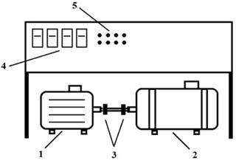

Рис. 1. Конструктивная схема стенда: 1- испытуемый электрический привод, 2 - нагрузочная машина постоянного тока, 3 – датчики скорости на валу, 4 – блок защит системы, 5 – элементы управления стендом

Электрические машины соединены жёсткой механической связью, оборудованы комплектом необходимых датчиков, индивидуальными системами управления и блоком защиты. Структурная схема стенда представлена на рис. 2.

Д1…Д13

БЗ

СУАД

СУНМ

ИД

НМ

ПК

ИС

Рис. 2. Структурная схема системы: ИД – испытуемый электрический привод, НМ – нагрузочная электрическая машина постоянного тока, ИС – измерительная подсистема стенда, Д1 … Д13 – комплект датчиков, СУНМ – подсистема силовой части и управления нагрузочной машиной, БЗ – блок защит системы, СУАД – система управления электрическим приводом, ПК – персональный компьютер.

Назначение измерительной подсистемы заключается в измерении и последующем цифровом преобразовании текущих параметров электрического привода и нагрузочной машины: фазных токов ИД, фазных напряжений ИД, тока якоря НМ, напряжений якоря НМ, момента на валу НМ, температуры в трёх точках станины испытуемого ЭД, скоростей вращения ротора.

Измерительная подсистема стенда (ИС) включает в себя модуль АЦП и комплект датчиков.

СУНМ нужна для формирования заданного статического момента нагрузки на валу ЭД.

СУНМ обеспечивает несколько режимов работы: динамическое торможение, торможение противовключением.

СУЭД регулирует координаты и управление электрическим двигателем и представляет из себя промышленный преобразователь частоты.

На персональном компьютере (ПК) осуществляется вывод информации о текущих показателях электропривода.

Пример стенда представлен на рис. 3.

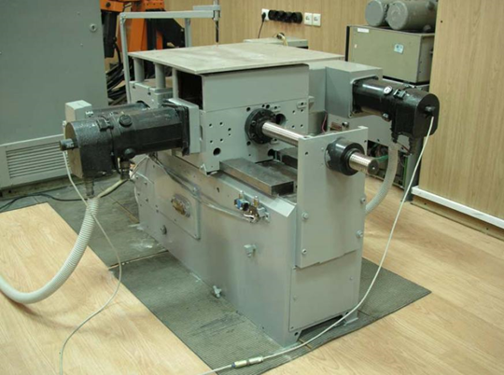

Рис. 3. Типовой стенд для определения характеристик ИИУС ЭП

Для электроприводов постоянного и переменного тока, а также для регулируемых по скорости электроприводов (в дальнейшем сокращённо РЭП) на территории Российской Федерации существует государственный стандарт за номером 27803-91 [4].

Согласно ГОСТ 27803-91 погрешность скорости при изменении температуры окружающей среды обозначается как и определяется при изменении температуры от до и при предварительном прогреве электропривода до установившегося состояния при номинальном значении напряжения питающей сети (для электроприводов главного движения – при номинальном токе) и нагрузке, равной по формуле

|  |  |  |
| --- | --- | --- |
|  |  | (1) |

где − скорость электропривода при температуре , − скорость электропривода при температуре , длительный момент электропривода это крутящий момент на валу электродвигателя, длительно допустимый при скоростях и в соответствии с нагрузочной характеристикой электродвигателя, – наименьшая рабочая скорость, при которой сохраняются параметры электропривода в соответствии с табл. 1 и 5, – наибольшая рабочая скорость электропривода.

Таблица 1 – Допустимые погрешности

|  |  |  |  |  |
| --- | --- | --- | --- | --- |
| Скорость | Погрешность скорости, %, не более | | | Коэффициент неравномерности вращения , не более |
| суммарная | при изменении нагрузки | при изменении направления вращения |
|  | 0,5 | 0,1 | 0,1 | 0,02 |
| 0,1 | 2,0 | 0,75 | 0,75 | 0,05 |
| 0,01 | 5,0 | 2,0 | 2,0 | 0,1 |
| 0,001 | 10,0 | 3,5 | 3,5 | 0,1 |
| 0,0001 | 25,0 | 10,0 | 10,0 | 0,25 |

Примечание: Значения погрешности скорости в пределах поддиапазона изменяются линейно.

Таблица 2 – Абсолютные значения допустимых погрешностей скорости и коэффициента неравномерности

|  |  |  |  |  |
| --- | --- | --- | --- | --- |
| Скорость | Погрешность скорости, %, не более | | | Коэффициент неравномерности вращения , не более |
| суммарная | при изменении нагрузки | при изменении направления вращения |
|  | 2 | 0,5 | 1 | 0,1 |
| 0,1 | 10 | 2,0 | 2 | 0,1 |
| 0,01 | 15 | 5,0 | 5 | 0,2 |
| 0,001 | 25 | 10,0 | 10 | 0,25 |

Суммарная погрешность скорости вычисляется как сумма максимальных аболютных значений погрешностей при изменении нагрузки , изменении напряжения питающей сети , изменении температуры окружающей среды и собственном прогреве электропривода до установившейся температуры

|  |  |  |
| --- | --- | --- |
|  |  | (2) |

Погрешность скорости при изменении нагрузки определяется при номинальном напряжении питающей сети и температуре окружающего воздуха по формулам:

для электроприводов подачи и роботов

|  |  |  |
| --- | --- | --- |
|  | ; | (3) |
|  | ; | (4) |

для электроприводов главного движения

|  |  |  |
| --- | --- | --- |
|  | ; | (5) |
|  | , | (6) |

где , , , , - значения скорости соответственно при моментах нагрузки , , , , . За принимают наибольшую из и . В электроприводах постоянного тока и переменного тока с синхронными двигателями допустимо находить по этим же формулам, но с заменой моментов на соответствующие значения тока двигателя .

Погрешность скорости при изменении направления вращения определяется при холостом ходе электропривода, номинальном напряжении питающей сети и постоянной температуре окружающей среды по формуле

|  |  |  |
| --- | --- | --- |
|  |  | (7) |

где и − величины скорости при фиксированном постоянном управляющем напряжении соответственно при правом и левом направлениях вращения двигателя.

Коэффициент неравномерности вращения определяется при холостом ходе электропривода, номинальном напряжении питающей сети и постоянной температуре окружающей среды по формуле

|  |  |  |
| --- | --- | --- |
|  |  | (8) |

где − максимальное и − минимальное мгновенные значения скорости.

Алгоритм определения приведен на рис.4. Время необходимо для устранения влияния переходных процессов РЭП, − диапазон регулирования скорости, − сигнал задания скорости электропривода, − максимальный сигнал задания скорости электропривода, − максимальная зарегистрированная скорость с датчика скорости и

− это минимальная зарегистрированная скорость с датчика скорости,

.

Пуск

Включить РЭП

Сформировать сигнал

Через определить в течение 0,1с с частотой опроса 60 Гц и

Вычислить

Сформировать

Определить

Сформировать массив

Выключить РЭП

Стоп

Сформировать

Да

Нет

Да

Нет

Рис. 4. Алгоритм определения ошибки при реверсе РЭП

На рис. 5 показана осциллограмма процесса реверса испытуемого электродвигателя. Анализ тахограммы разработанного двигателя показывает, что время реверса составляет секунды, что свидетельствует соответствию государственному стандарту 27803-91.

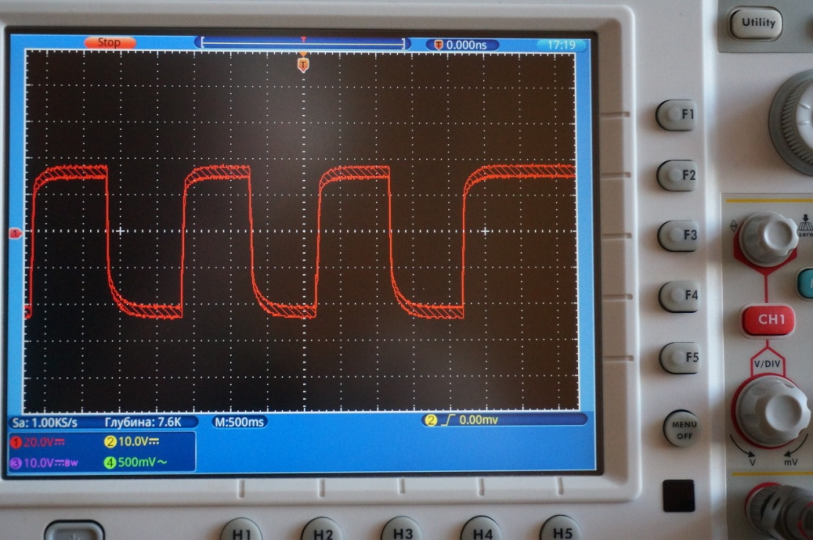

Рис. 5. Осциллограмма реверса вентильного двигателя.

**Список литературы**

|  |  |
| --- | --- |
| [1] | Киселёв В.И., Копылов А.И., Кузнецов Э.В. Электротехника и электроника. Учебник для вузов. – В 3-х книгах. Книга 2. Электромагнитные устройства и электрические машины. / В.И. Киселёв, А.И. Копылов, Э.В. Кузнецов. – М.: ООО «Торгово-Издательский Дом «Арис»б 2010. – 272 с. |
| [2] | Paul Waide and Conrad U. Brunner. Energy-Efficiency Policy Opportunities for Electric Motor-Driven Systems Energy Efficiency Series – International Energy Agency. 2011 [Электронный ресурс] URL: <https://energiestiftung.ch/files/downloads/energiethemen-energieeffizienz-industriegewerbe/ee_for_electricsystems-2-.pdf> (дата обращения: 17.10.2018) |
| [3] | Сафонов В. В. Сравнительный анализ энергетических характеристик вентильных и асинхронных двигателей. Томский политехнический университет. 2015 [Электронный ресурс] URL: <https://core.ac.uk/download/pdf/53083589.pdf> (дата обращения: 28.10.2018) |
| [4] | ГОСТ 27803-91. Электроприводы регулируемые для металлообрабатывающего оборудования и промышленных роботов. Дата вступления в силу: 01.01.92. |